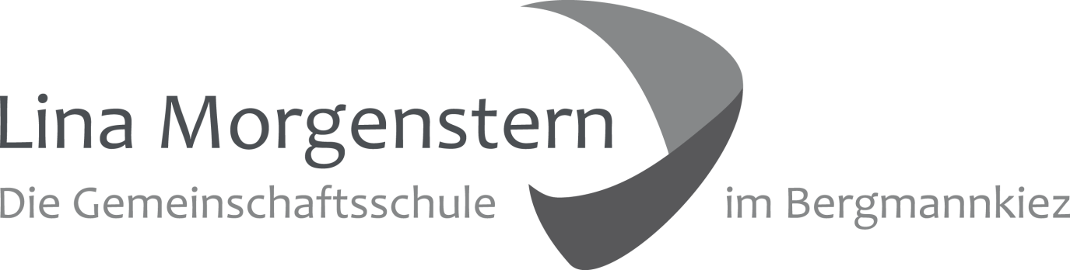

Schulinternes Curriculum

Fach Französisch, Jahrgänge 7-10 und 11-12

Stand: September 2022

Präambel:
Das schulinterne Curriculum informiert jahrgangs- und fachspezifisch über die zu bearbeitenden Themenfelder, Themen und Inhalte und die im Fokus stehenden Kompetenzbereiche.
Die Arbeitsgrundlage im Französischunterricht bildet das Lehrwerk "À toi" (Cornelsen-Verlag), das ggfs. durch zusätzliche Materialien ergänzt wird.
Sprachbewusstheit und Sprachlernkompetenz sind allen anderen Kompetenzbereichen zugeordnet. Interkulturelle und kommunikative Kompetenz sowie Text- und Medienkompetenz manifestieren sich in allen Themenfeldern, die in den verschiedenen Jahrgangsstufen mit steigender Komplexität und wechselnden Schwerpunkten aufgegriffen werden. Eine Zuordnung dieser Inhalte zu einzelnen Kompetenzbereichen ist nicht sinnvoll. sämtliche Kompetenzen werden kontinuierlich gefördert. Die Inhalte der einzelnen Jahrgangstufen weisen Schwerpunktkompetenzen auf, die jedoch andere Kompetenzbereiche keinesfalls ausschließen.
Das Lehrwerk À toi ist stark an den Rahmenlernplan angelehnt, sodass im Weiteren die Inhalte der einzelnen Lehrwerke eingefügt werden.
Der fortgeführte Kurs in 11 und 12 wird genauso unterrichtet wie die Fortgeschrittenenkurse in 9 und 10.

Themenfelder und fachbezogene Kompetenzen:
Themenfelder aus dem Lehrwerk  "À toi 1A, 1B, 2"  (s.u.) | Interkulturelle (kommunikative) Kompetenz  - Ziel: Offenheit und Respekt anderen Kulturen gegenüber, eigene Prägungen hinterfragen  - sich Wissen über Frankreich aneignen
(Funktionale) kommunikative Kompetenz  - Hören  - Lesen  - Schreiben  - Sprechen  - Sprachmittlung  - sprachliche Mittel  Beherrschung kommunikativer Aktivitäten und Strategien in den o.g. Teilkompetenzen | Text- und Medienkompetenz  - Verarbeitung und Erstellung von Texten (auch Hörtexten)  - Erkennen von Merkmalen von Texten und Medien  - Produktion eigener Texte
Sprachbewußtheit, Sprachlernkomptenz
- Sensibilität für Arten der Sprachverwendung und deren Angemessenheit
- Reflexion über Sprache
- das eigene Lernen gezielt optimieren
- durchzieht und stützt die anderen 3 Kompetenzbereiche

An unserer Schule wird Französisch als Wahlpflichtfach nur 7. Jahrgang angeboten und damit 4-jährig unterrichtet.
1. und 2. Lernjahr  (7/8 bzw. 9/10 Anfänger) | 3. und 4. Lernjahr  (9/10 Fortgeschrittene)
Niveaustufen. A-E | Niveaustufen F,G (H)
Lehrwerk: À toi 1 A und 1 B | Lehrwerk: À toi 2 (+ 3)
4 Unterrichtstunden pro Woche in den Jahrgängen 7 und 8;  3 Unterrichtsstunden pro Woche in den Jahrgängen 9 und 10 | 3 Unterrichtstunden pro Woche

Leistungsüberprüfung:
Es werden in allen Jahrgängen 2 Klassenarbeiten pro Schulhalbjahr geschrieben. Sie sind themenfeldorientiert und kompetenzübergreifend angelegt. Die Aufgabenformate umfassen Hörverstehen, Leseverstehen und Schreiben. Grammatik wird implizit oder explizit abgeprüft, ist aber nie einziger Bestandteil. Eine der beiden Klassenarbeiten kann auch als Klassenarbeitsersatzleistung erbracht werden.
Den einzelnen Aufgaben der Klassenarbeiten werden die entsprechenden Niveaustufen zugewiesen.

Bewertungsgrundlage:
Klassenarbeiten werden wie folgt bewertet:
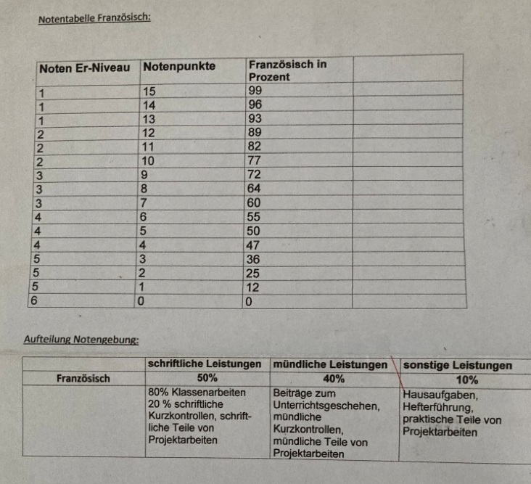

Niveaustufen:
Den Jahrgangsstufen 7-10 sind Niveaustufen zuzuordnen, die die zu erreichenden Standards bzgl. der verschiedenen Kompetenzbereiche markieren.
1. und 2. Lernjahr  (Jahrgangstufe 7/8 bzw.  9/10 Anfänger) | 3. und 4. Lernjahr  (Jahrgangstufe 9/10 Fortgeschrittene bzw. 11/12 Fortgeschrittene)
Niveaustufen. A-E (F in Teilen)* | Niveaustufen F,G (H in Teilen)*
*Vertiefungsmöglichkeiten innerhalb des Lehrwerks und mit Zusatzmaterialien:
Im Lehrwerk werden pro Unité fakultative Module als Zusatzaufgaben angeboten, die sich als Vertiefung für leistungsstarke SchülerInnen anbieten.
Zusätzlich gibt es Suppléments, die denselben Zweck verfolgen. Zum Dritten finden sich in den einzelnen Unités Hinweise auf DELF-Übungen, die auf die externen DELF-Prüfungen des Institut Français (je nach Leistungstand DELF A1, A2, B1) vorbereiten. Diese Prüfungen streben wir im vierten Lernjahr für leistungsstarke SchülerInnen an und haben diese auch schon mit Erfolg umgesetzt. Zur Vorbereitung darauf benutzen wir Zusatzmaterialien aus den DELF-Übungsbüchern der Verlage Hueber, Klett, Cornelsen).
Die Arbeit mit Filmen und Lektüre wird ebenfalls einbezogen:
Beispiel Lektüre: À table, Président!
Beispiele Filme: Chocolat, La famille Bélier (Cinéfête 2016), Comme un lion (Cinéfête 2015), Bande des filles, Les intouchables, Les choristes, Kurzfilme Paris je t'aime

Zur Sprachbildung im Französischunterricht:
Verbindliche Umsetzung der Begrifflichkeiten im Unterricht und in Lernerfolgskontrollen durch alle Französisch unterrichtenden Lehrerinnen und Lehrer; Einführung der Operatoren ab dem 7. Jahrgang in der Zielsprache mit Übersetzungshilfen.
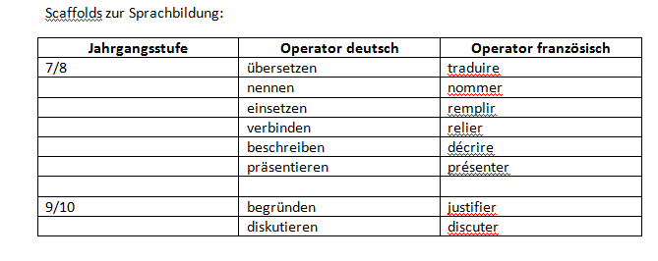
Themenfelder aus dem Lehrwerk
"À toi 1A, 1B, 2, 3" :

À toi 1A
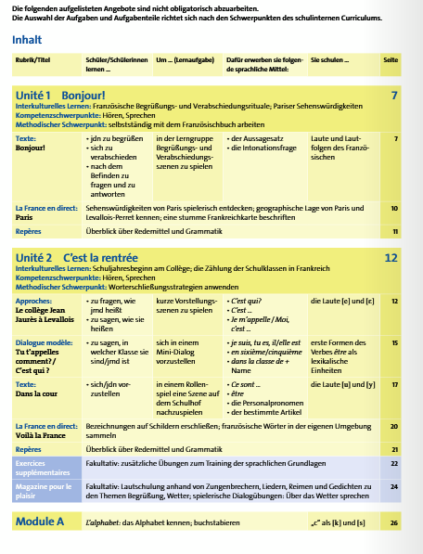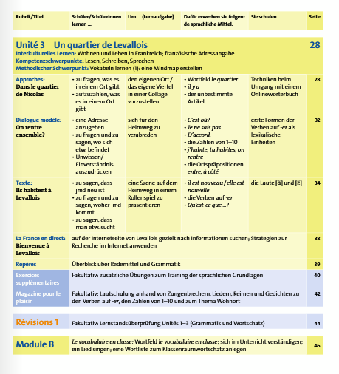

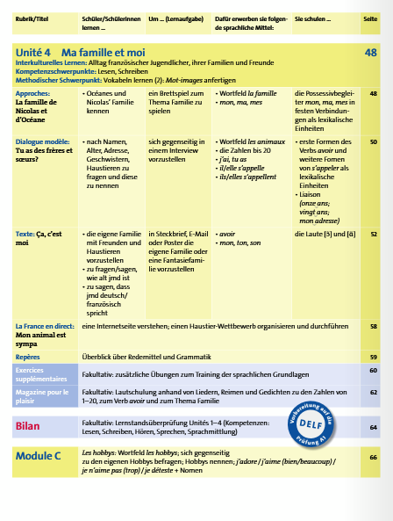

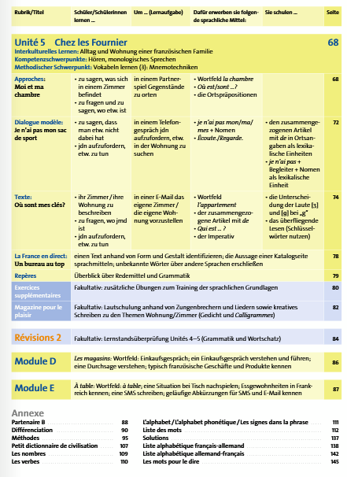

À toi 1B:
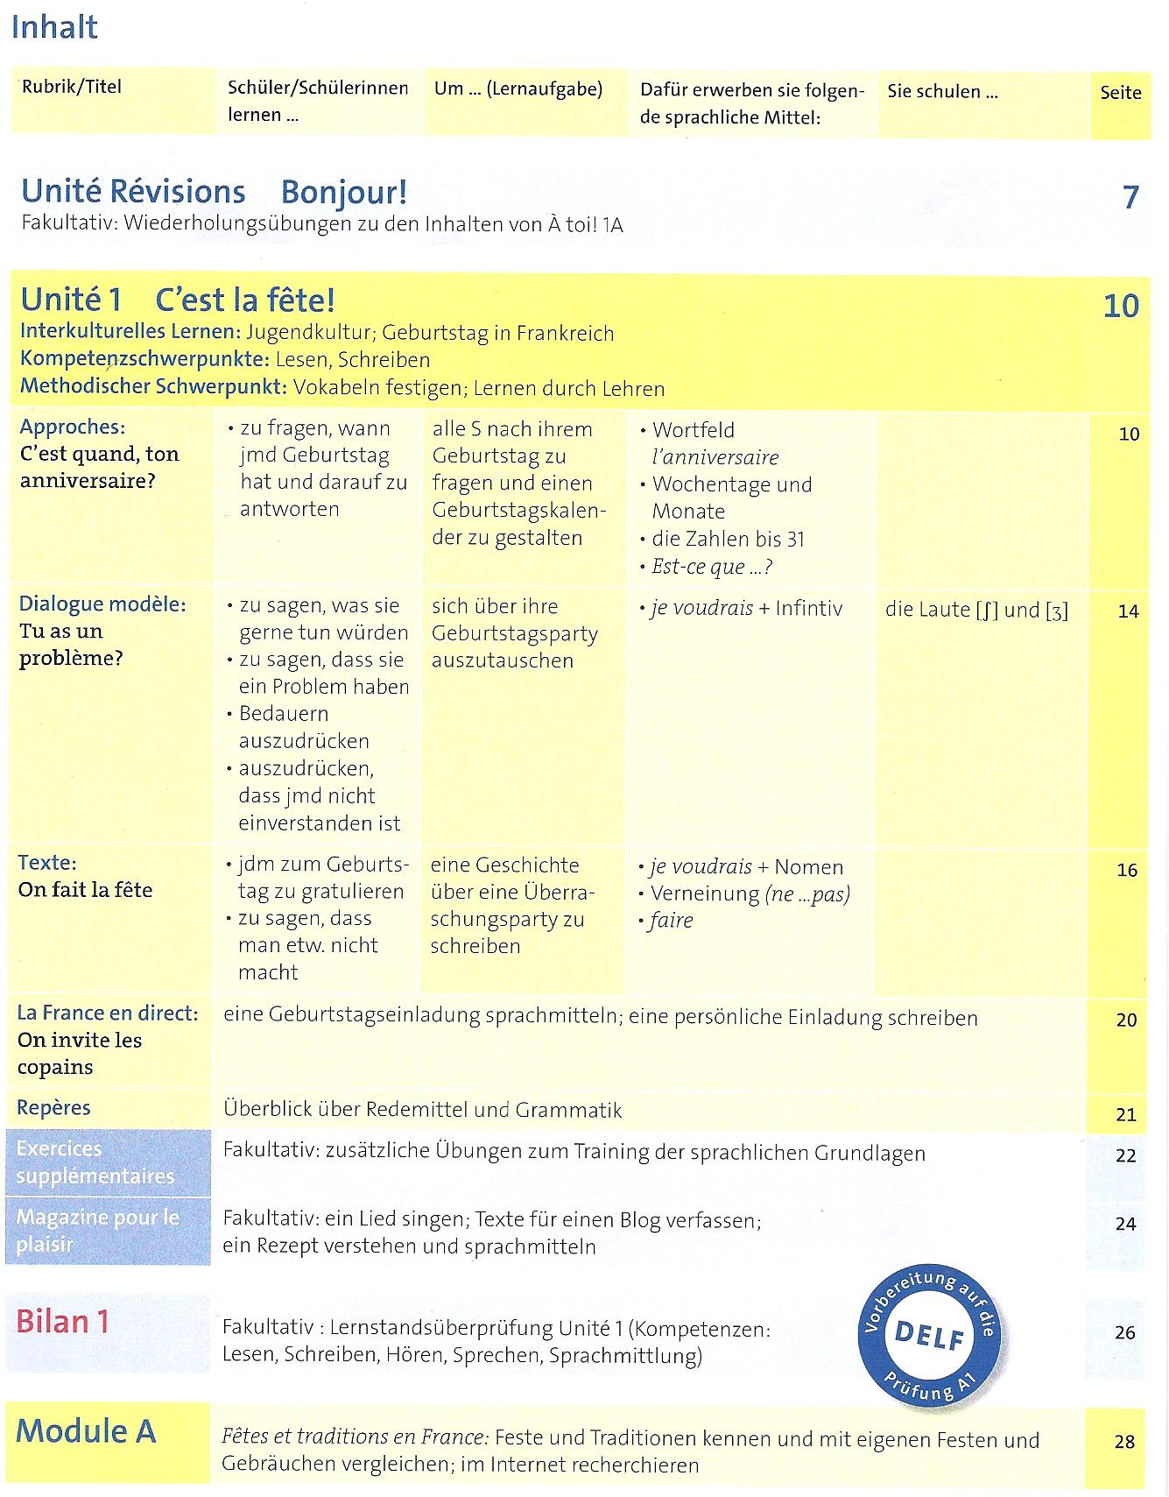

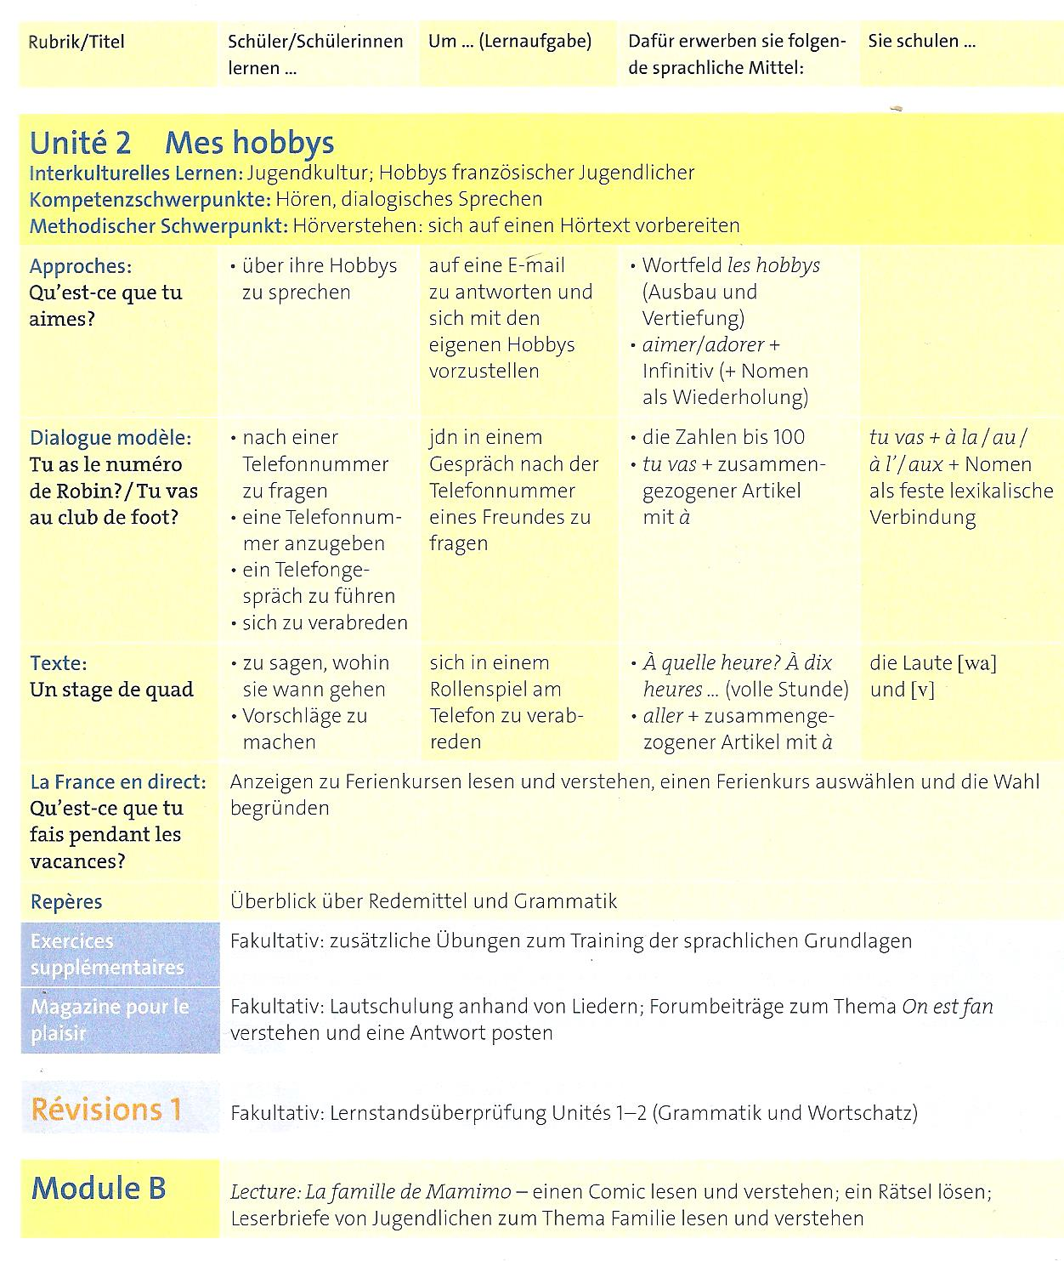

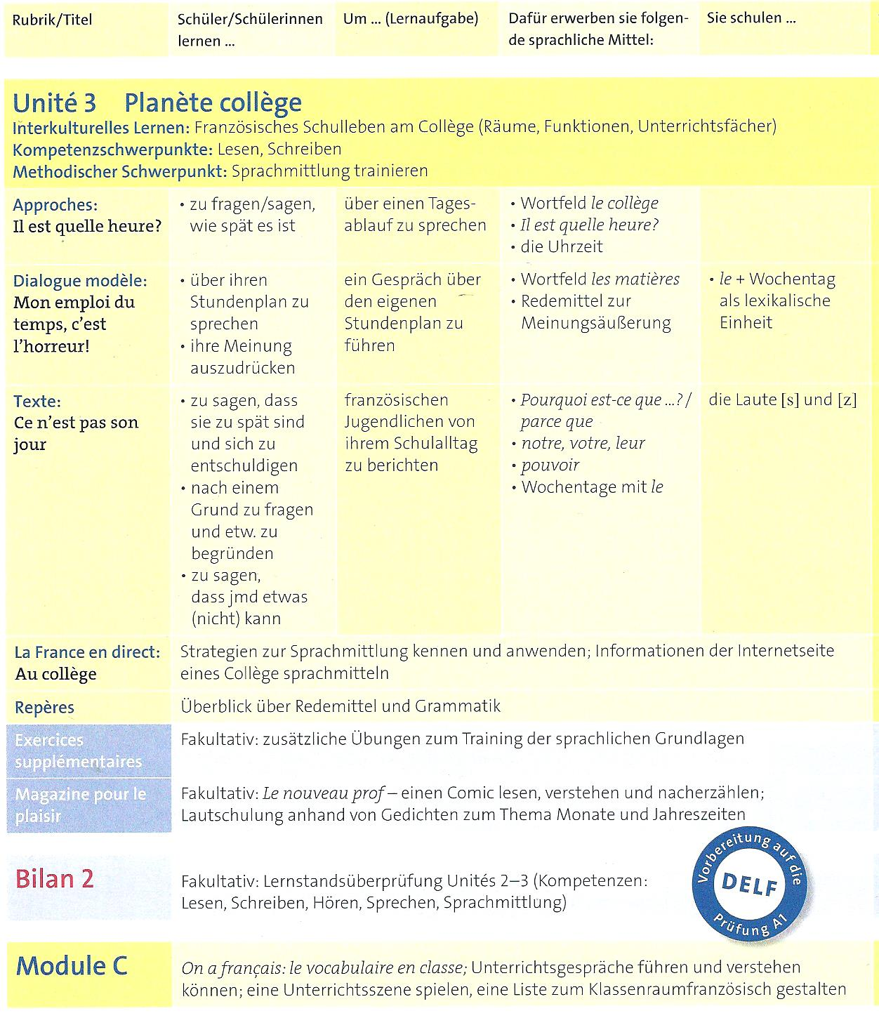

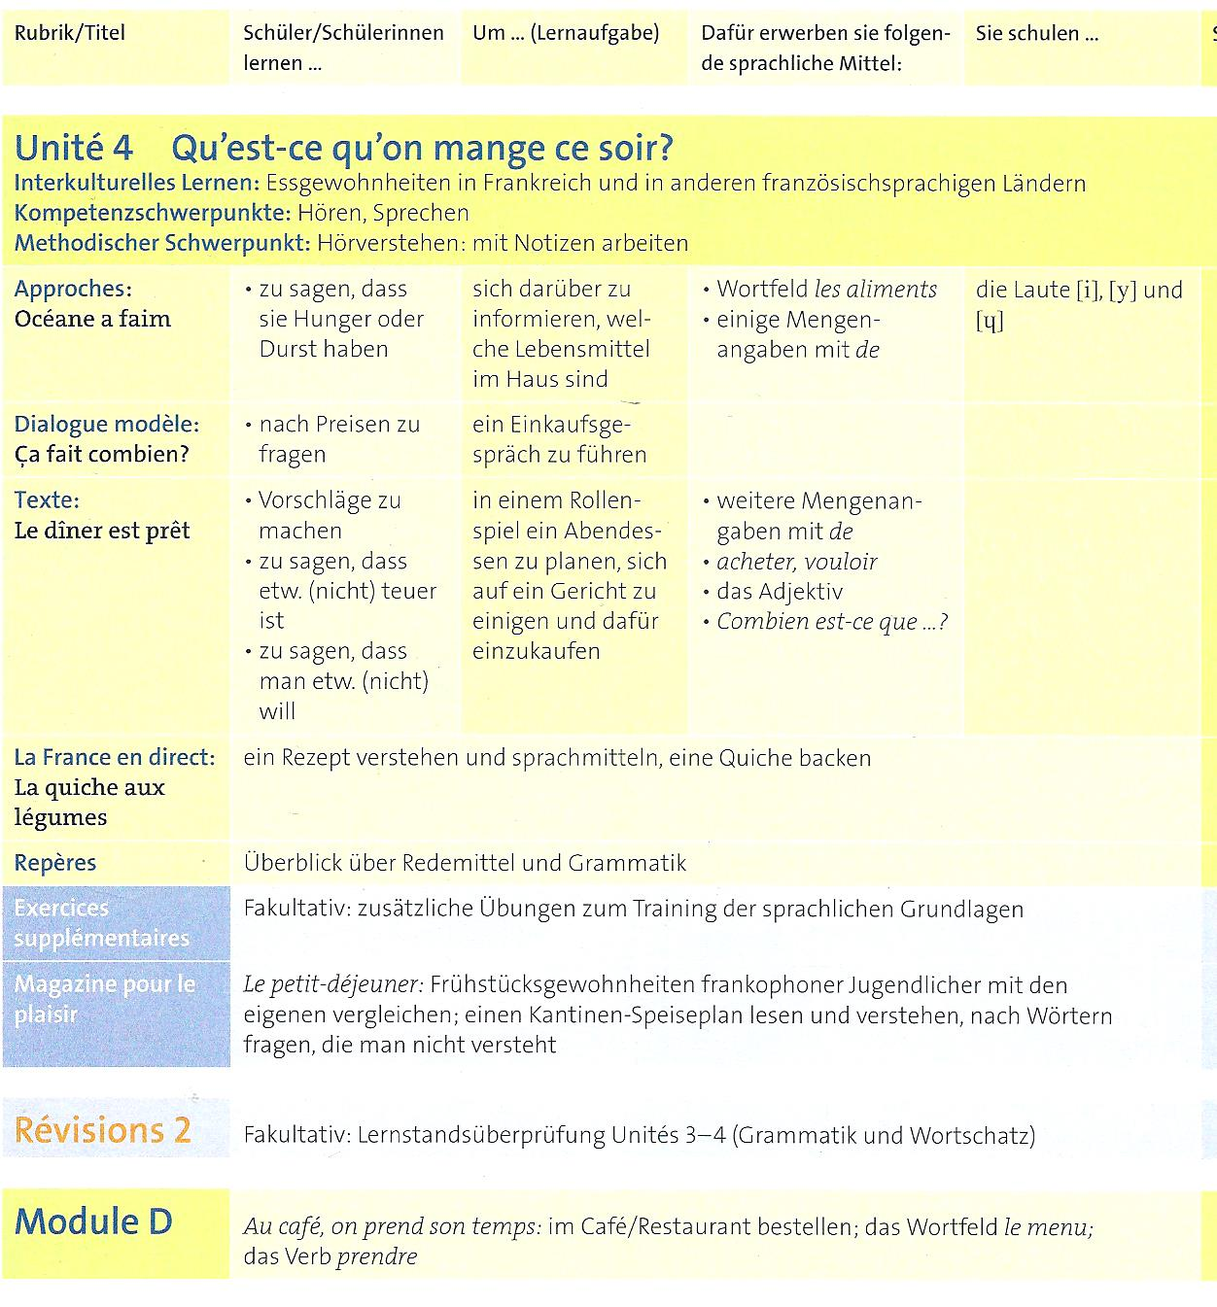
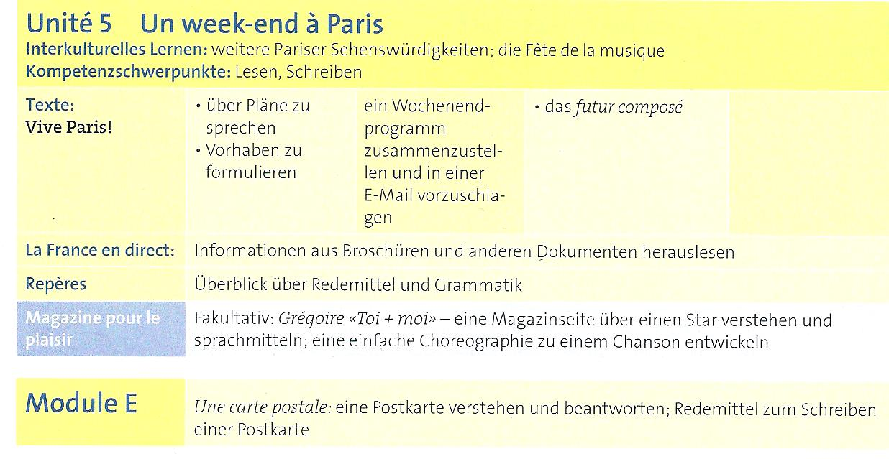
À toi 2:
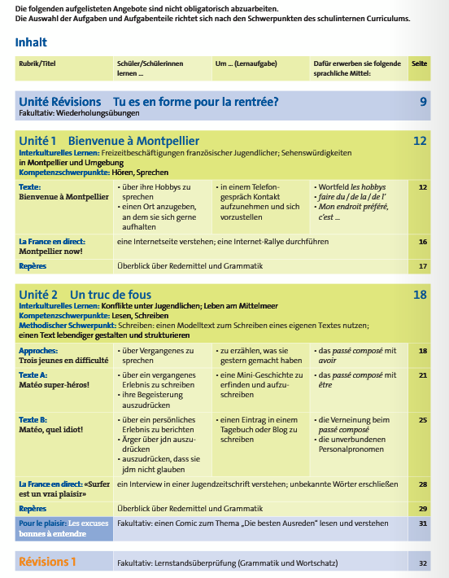

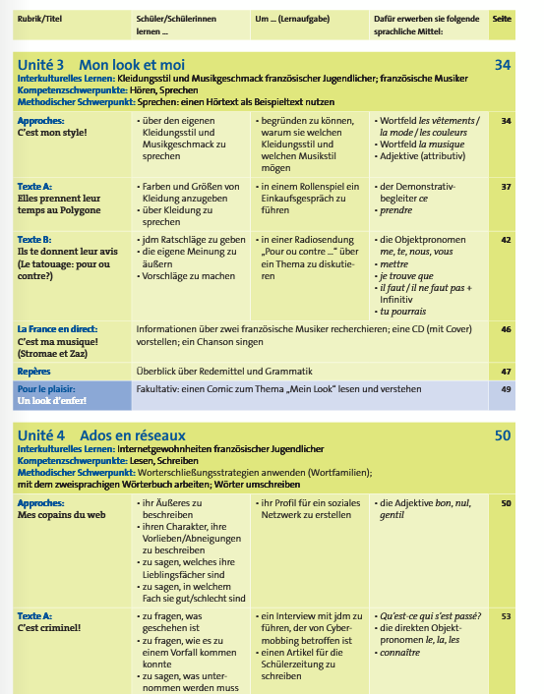

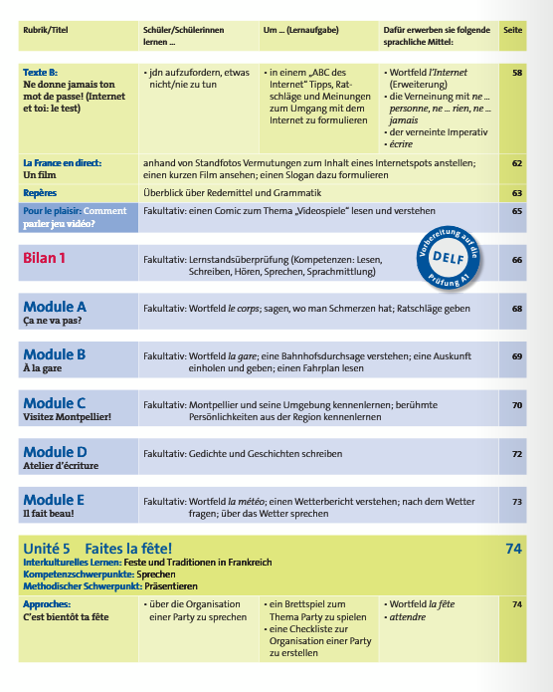

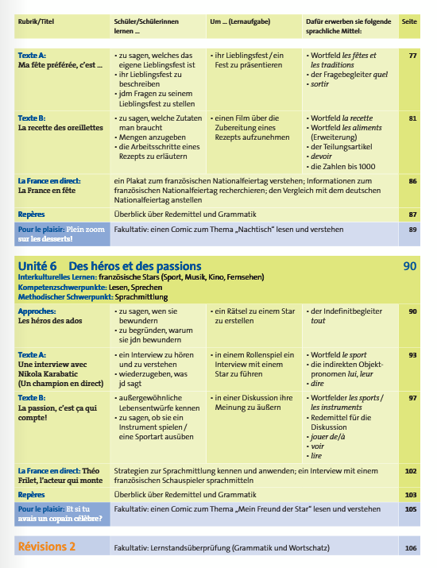

À toi 3:
